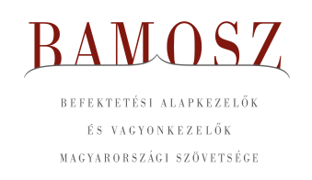
Folytatódó trendek

Budapest, 2019. május 16.

Áprilisban 0,6 %-kal, azaz 40 milliárd forinttal emelkedett a befektetési alapokban kezelt vagyon. Ami a tőzsdéket illeti, mind a fejlett mind a fejlődő piacokon folytatódott az emelkedés, a BÉT pedig tökéletesen illeszkedett a trendbe. A devizapiacon mind dollárral, mind az euróval szemben tovább gyengült a forint.

A befektetési alapok esetében az elmúlt hónapban a tőkeáramlások eredője plusz 2 milliárd forintot mutat. Az egyes kategóriákon belül vegyes kép rajzolódik ki, de a lényeg változatlan: az ingatlanalapokba érkezik a friss tőke, míg az abszolút hozamú alapokból távozik. A tőkeáramlás és a hozamok eredőjeként a BAMOSZ tagok által kezelt befektetési alapok összvagyona 0,6%-kal növekedett áprilisban. A hónap végén a BAMOSZ tagok mindösszesen 6.378 milliárd forintot kezeltek befektetési alapokban.

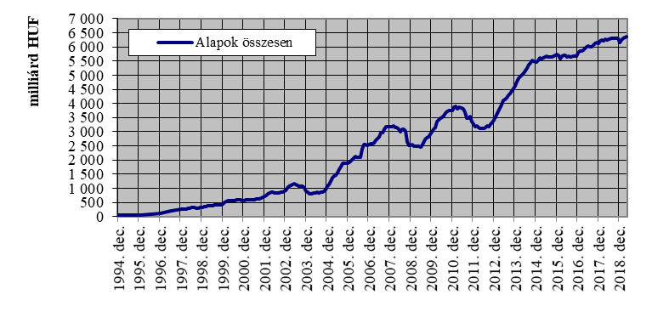

Néhány fontosabb tőkepiaci
index teljesítménye:
RMAX | 0,00 %
MAX | - 1,12 %
BUX | 2,01 %
BIX | 0,14 %
MSCI DM (USD) | 3,37 %
MSCI EM (USD) | 1,99 %

Az euró/forint, illetve a
dollár/forint árfolyam változása

EUR/HUF | 0,65 %
USD/HUF | 0,69 %

A pénzpiaci alapok vagyona tovább csökkent a hónap során, de a korábbi ütemhez képest mégis pozitív a kép. A tőkekivonás mindössze 1,8 milliárdot tett ki, a vagyon nagysága pedig 2,1%-kal csökkent.

A kötvényalapokból 5 milliárdnyi tőkét vontak ki a befektetők. A rövid futamidejű kötvényalapokból 14 milliárdnyi tőke távozott. A szabad futamidejű kötvényalapok esetében is a visszaváltások kerültek többségbe 1 milliárd forinttal. A hosszú futamidejű kötvényalapoknál eddig hol ide, hol oda billent a mérleg nyelve, de ezúttal kiugró tőkebeáramlásnak lehettünk tanúi, ami meghaladta 10 milliárd forintot. Mindennek eredőjeként a kötvényalapok vagyona összességében 0,4%-kal csökkent áprilisban.

A vegyes alapoknál a hónapban a forgalom igen jelentős, de ez jórészt átsorolások következménye. A döntő tényezőt az jelenti, hogy egy, eddig az egyéb be nem sorolt alapok között szerepelő alap, került (115,5 milliárdos értékben) a kiegyensúlyozott vegyes alapok közé. A kiugró 12,4%-os vagyonváltozás is természetesen alapvetően az átsorolás következménye. Ezzel egyébként a vegyes alapokban kezelt vagyon újra meghaladja az 1.000 milliárd forintot, ami utoljára 2018 novemberében fordult elő.

A részvényalapokba csupán 0,5 milliárdnyi tőke érkezett, de a hozamok kedvezően alakultak, így összességében a részvényalapok vagyona 3%-kal tudott növekedni.

A tőkevédett alapok esetében a tőkebeáramlás 0,4 milliárd forintot tett ki. Ebben a hónapban a hozamok sem tudták igazán segíteni a növekedést, így a vagyonnövekedés mindössze 0,4% lett.

Az abszolút hozamú alapokból ebben a hónapban 17 milliárdnyi tőke távozott. A hozamok azonban pozitívan alakultak, s ha nem is teljesen tudták kompenzálni a tőkekivonást, de annak mértékét csökkentették. Mindennek eredőjeként a vagyon nagysága 0,9%-kal csökkent.

A származtatott alapok esetében ebben a hónapban az értékesítések 2,3 milliárd forinttal haladták meg a visszaváltásokat. A hozamok ehhez nem tudtak hozzátenni, így a vagyonváltozás összeségében mindössze plusz 0,6% lett.

Az ingatlanalapokba ebben a hónapban 19 milliárdnyi friss tőke érkezett. A beáramló tőkéhez hozam is kapcsolódott, így összességében 1,4%-kal nőtt a kategória vagyona a hónap során.

Az árupiaci alapoknál 0,2 milliárdos tőkebeáramlást láthattunk a hónapban, a hozamok azonban kedvezőtlenül alakultak, így a vagyon 2,5%-kal csökkent.

Az elsősorban intézményi befektetők vagyonát kezelő zártkörű alapok esetében az elmúlt hónapban tőkebeáramlás volt tapasztalható. A hozamok is kedvezően alakultak, így a vagyon nagysága 2,1%-kal növekedett.

A szerkesztők figyelmébe:
BAMOSZ
A Befektetési Alapkezelők és Vagyonkezelők Magyarországi Szövetsége (BAMOSZ) a hazai alap- és vagyonkezelő szakmát képviselő szövetség. A BAMOSZ 26 tagja összesen közel 9.400 milliárd forint vagyont kezel, ezen belül mintegy 6.300 milliárd forintot befektetési alapokban. A BAMOSZ honlapja a www.bamosz.hu oldalon található.
A tájékoztatóban szereplő adatok – egyéb megjelölés hiányában – a Befektetési Alapkezelők és Vagyonkezelők Magyarországi Szövetségének tagjai által szolgáltatott számokon alapulnak, és kizárólag a BAMOSZ tagjaira vonatkoznak. Az adatok tájékoztató jellegűek, azok helyességét a BAMOSZ-nak nem áll módjában ellenőrizni, ezért azokért felelősséget nem vállal.

Részletes háttértáblák a BAMOSZ honlapon találhatók:
http://www.bamosz.hu/web/guest/dokumentumok-es-statisztikak/-/document_library_display/ir0V/view/35326

További információ:
Temmel András
info@bamosz.hu
354-17-36

